Stereotype = un set de caracteristici care reprezinta o particularitate a unui lucru

= in Spring, Spring Stereotypes sunt folosite pentru a defini Spring Bean

= stereotipurile disponibile = @Component, @Controller, @RestController, @Repository, @Service.

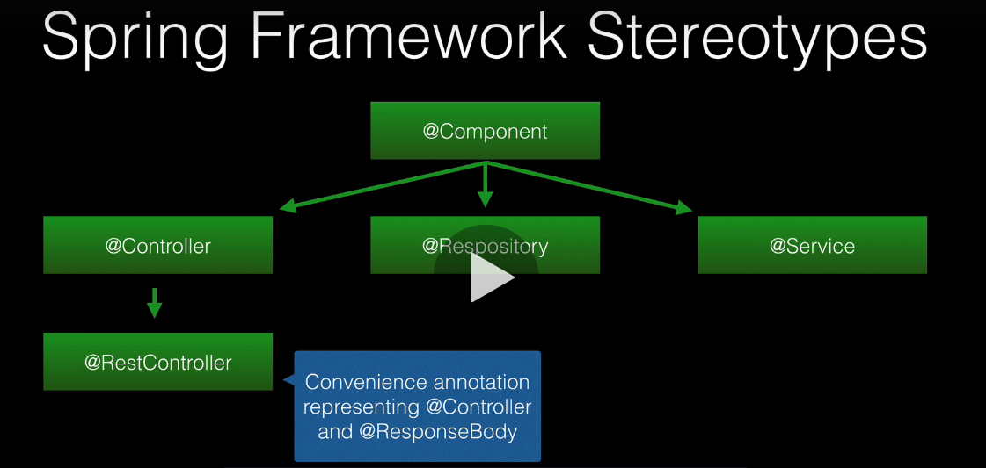

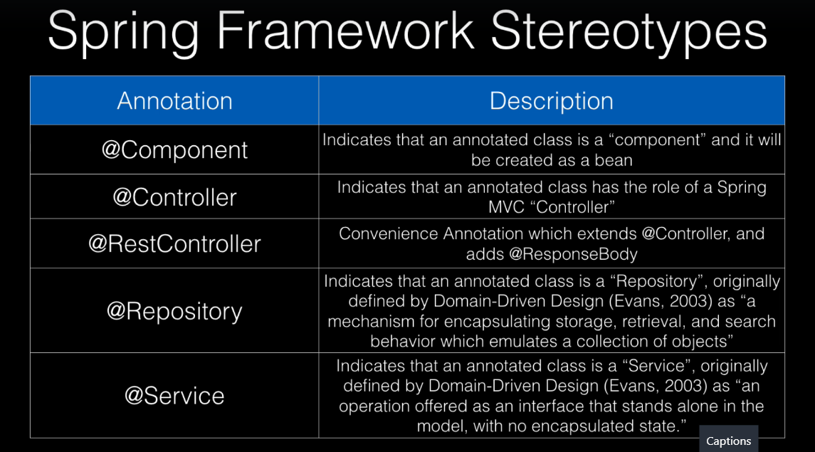

De multe ori folosirea unui anumit stereotip specific( adica nu doar @Component care este ceva general, un bean oarecare) este folosit pentru a specifica scopul cu care vrei sa folosesti acea componenta.

**@ComponentScan** = se foloseste in clasa de SpringBootApplication, in cazul in care vrei ca SpringBoot-ul sa caute si alte Bean-uri, inafara de cele pe care le gaseste in pachetul prinicipal (ii spui tu in ce pachete sa caute)

**@Configuration** = este o adnotare in care poti defini, niste **@Bean** pe niste metode. Spring le va lua automat din context unde va avea nevoie. Spre ex. ai un Service care se instantiaza prin constructor (

public JokeServiceImpl(ChuckNorrisQuotes chuckNorrisQuotes) {  
 this.chuckNorrisQuotes = chuckNorrisQuotes;  
}

). El va avea nevoie de un chuckNorrisQuotes pe care il va lua dintr-un **@Bean**…folosind **@Autowired,**  nu se va instantia nimic.

**@ImportResource** = este folosit pentru a specifica locatia bean-urilor din fisierele de tip XML, care se regasesc in resources. Acolo un **Bean** se defineste in felul urmator :

<bean name="chuckNorrisQuotes" class="guru.springframework.norris.chuck.ChuckNorrisQuotes"/>

Bineinteles ca si acesta se declara in clasa de **@SpringBoot**